# WordPress 4.9

Cms : Content Management System (système de gestion de contenu)

Une boite préfabriqué orienté aux personnes que ne sont pas techniques.

Tous les CMS sont dotés d’un back-office

WordPress est un système de gestion de contenu gratuit (SGC ou content management system (CMS) en anglais) et open-source. Ce logiciel libre écrit en PHP repose sur une base de données MySQL et est distribué par l'entreprise américaine Automattic. Les fonctionnalités de WordPress lui permettent de créer et gérer différents types de sites Internet : blog, site e-commerce, site vitrine ou encore portfolio. Il est distribué selon les termes de la licence GNU GPL version 2. Le logiciel est aussi à l'origine du service WordPress.com.

Spécificités techniques

Base de données et MySQL

PHP

Fonctionnalités

## INSTALLATION

Télécharger wordpress

Copie le dossier dans www nom dossier

http://localhost/formation-wordpress/wp-admin/setup-config.php?step=1&language=fr_FR

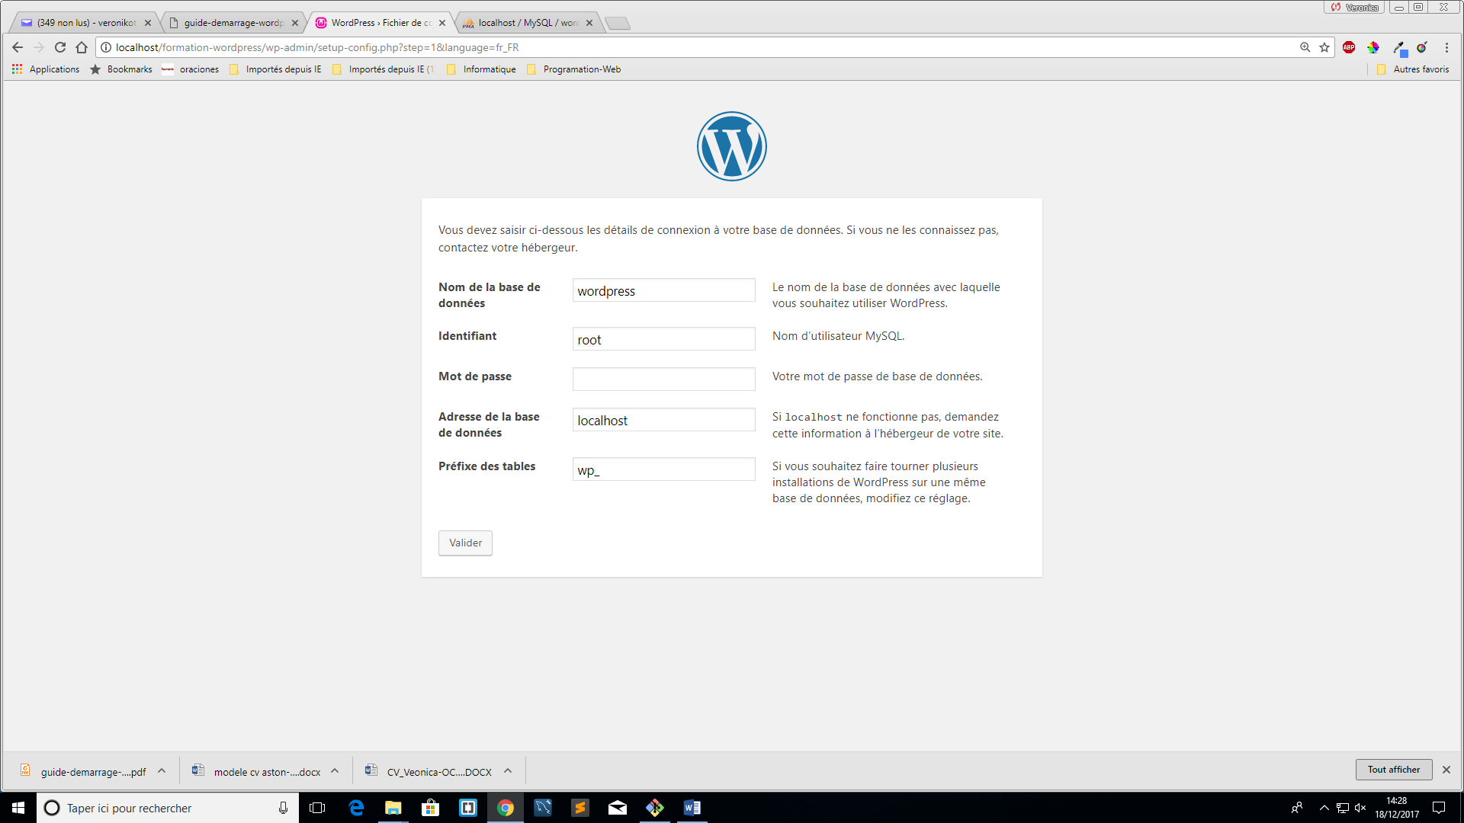

wp =🡺 Si vous souhaitez faire tourner plusieurs installations de WordPress sur une même base de données, modifiez ce réglage.

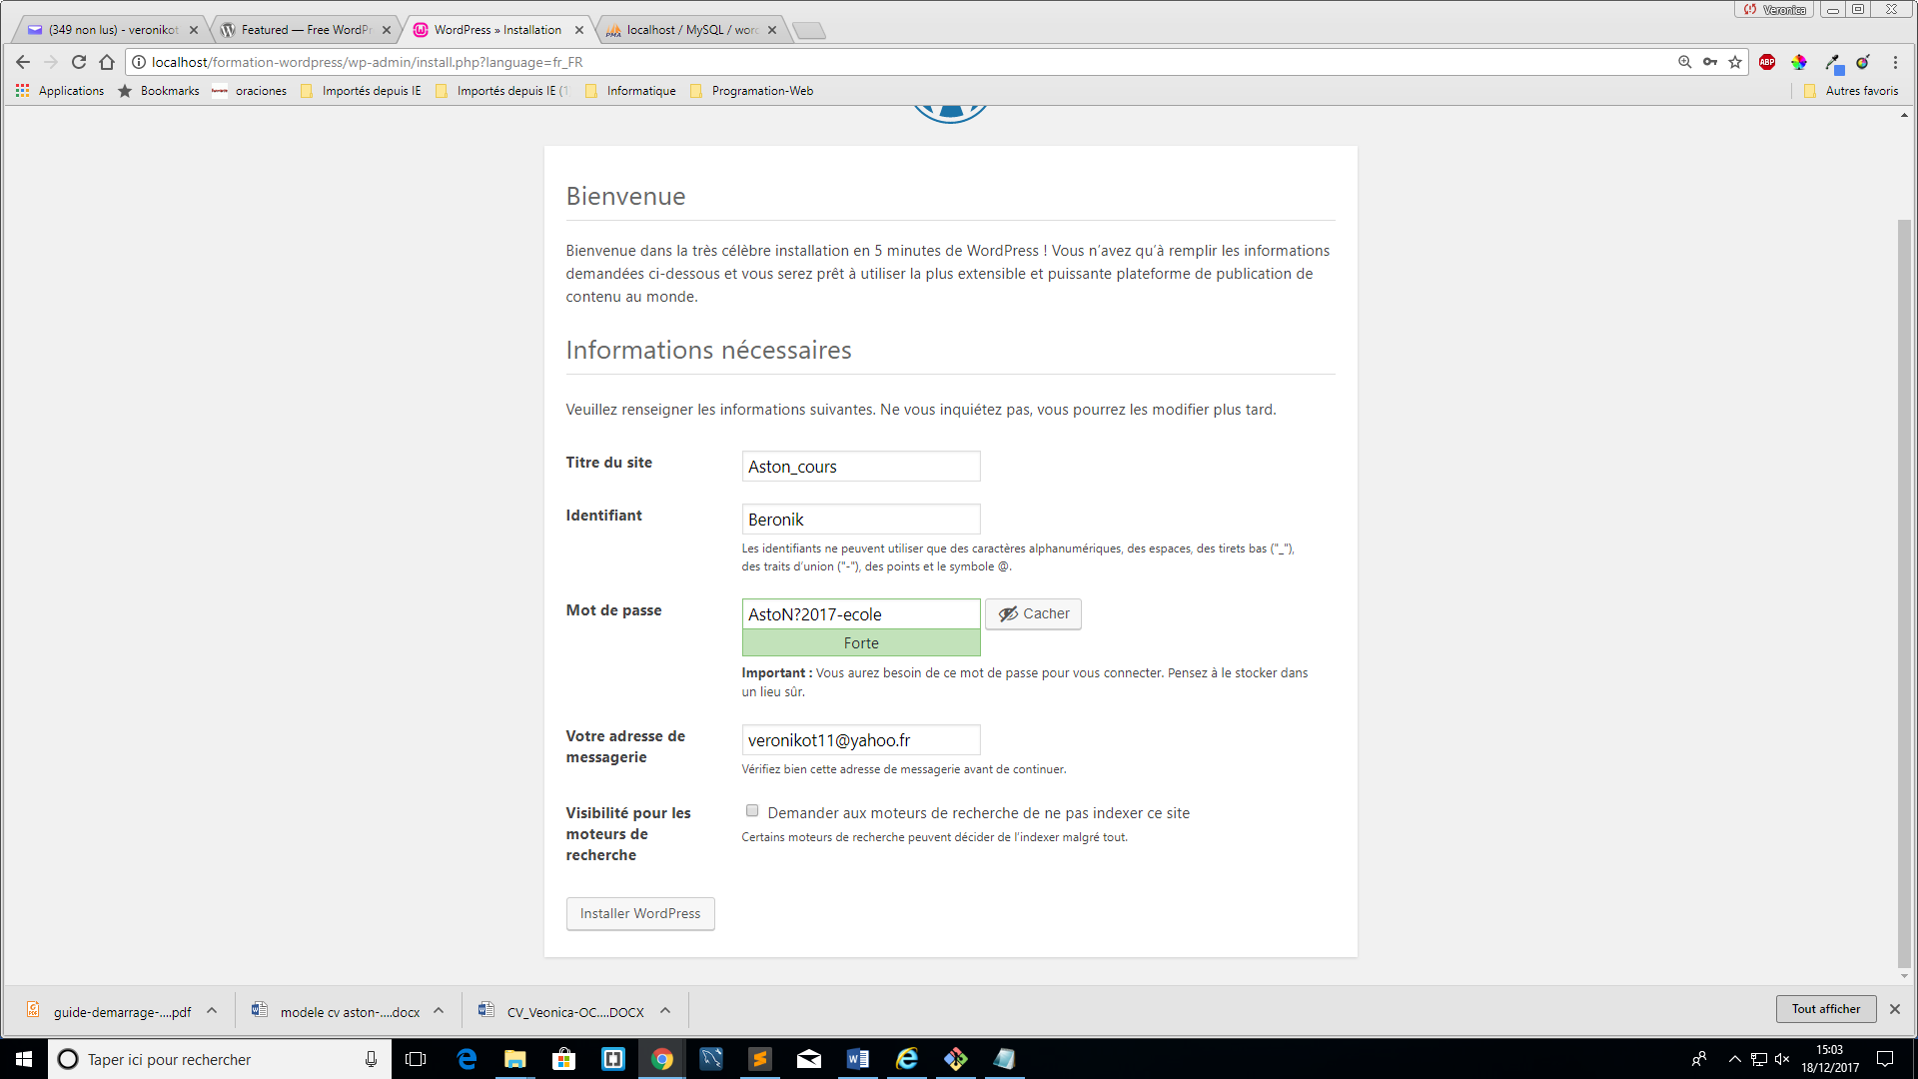

On va dans mon fichier

wp-config.php il y a tous les données de connexion à la base de données se ressemble à mon fichier de paramètres dans symfony

ainsi comme wp-config-sample.php

pour le mot passe est AstoN?2017-ecole